**الفصل التاسع**

**المتغيرات الصورية Dummy Variables**

**9.1 مقدمة**

**9.2المتغيرات الصورية في حالة فئتين فقط**

**9.3 إضافة متغيرات أخرى**

**9.4 المتغيرات الصورية المتعددة**

**9.5 تقدير التأثيرات الفصلية**

**9.6 استخدام المتغيرات الصورية لاختبار التغيرات الهيكلية.**

**9.7متغيرات صوريه كمتغير تابع**

**9.8 المتغير الصوري كمتغير تابع والنموذج الخطي الاحتمالي:**

**9.10 نموذج بروبيت و نموذج لوجيت.**

**9.11ملخص**

**مقدمة: طبيعة المعلومات النوعية.**

افترضنا في الفصول السابقة وجود بيانات كمية عن متغيرات النموذج المقدر، ولكن هناك متغيرات قد تلعب دورا مهما في شرح النموذج القياسي ولكنها غير كمية او ليس من السهولة حسابها كميا مثال على ذلك:

1. الجنس (ذكر أو أنثى) قد يلعب دورا مهما في تحديد الدخل.
2. الجنسية اذا كان العامل من داخل البلد او من خارجها.
3. مستوى التعليم قد يؤثر على مستوى المرتب الشهري.

كل هذه حالات في البيانات المقطعية (Cross-sectional analysis) البيانات النوعية قد تظهر في بيانات السلاسل الزمنية على سبيل المثال:

1. قيام حرب في فترة زمنية قد يكون له تأثير على جميع الانشطة الاقتصادية.
2. ايام محددة في الاسبوع او شهور في السنة يكون لها ـاثير مختلف على اسعار الاسهم.
3. تأثيرات فصول السنة على الطلب على سلع معينة.

الهدف من هذا الفصل هو توضيح الطرق المختلفة التي تستخدم لتضمين معلومات نوعية في النموذج القياسي. لهذا يتم باستخدام المتغيرات الصورية. ألجزء الثاني يتضمن التأثير الممكن للمتغيرات النوعية في معادلة الانحدار وكيفية استخدامها ثم توضيح حالة خاصة من استخدام المتغيرات الصورية واختبار شاو للاستقرار الهيكيلي.

**استخدام المتغيرات الصورية:**

**المتغير الصوري كقاطع:**

المعادلة التالية تمثل انحدار لبيانات مقطعية:



 في المعادلة تمثل متوسط قيمة عندما تكون X تساوي صفر. نفترض في معادلة الانحدار ان قيمة  ثابتة لكل المشاهدات في بيانات الدراسة. ولكن المعامل قد يختلف اعتمادا على اختلاف بيانات الدراسة على سبيل المثال الاختلاف المناطقي قد يوجد في قيم Y على سبيل المثال Y تمثل النمو الاقتصادي لدول الاتحاد الاوروبي. ولكن هناك اختلاف بين دول قلب core الاتحاد الاوروبي ودول اوروبا البعيدة peripheral . السؤال كيف نحول هذه المعلومة الى معلومة رقمية لا دخالها في معادلة الانحدار واختبار صحة هذا الاختلاف؟ الجواب هو استخدام متغير من نوع خاص يسمى المتغير الصوري والذي يمكن ان يمثل التأثير النوعي وذلك باستخدام مؤشر رقمي لحصيلة النتائج الممكنة تخصيص القيم واحد او صفر للنتيجتين الممكنة. لمثال الاتحاد الأوروبي نستخدم المتغير D الذي ياخذ القيم التالية:



ان اختيار القيمة واحد او صفر لأي من المجموعتين لا يؤثر على النتيجة. لأدخال المتغير الصوري في المعادلة



لمعرفة تأثير D في المعادلة باعتبار ان هناك نتيجتين اعتمادا على قيمةD وكيف تؤثر على تحديد المعادلة، اولا عندما تكون D=0 سنتحصل على التالي:

وفي حالة ان D=1 نتحصل على التالي:



حيث تمثل  القاطع أي انه باستخدام المتغير الصوري فأن قيمة القاطع تتغير. ينقل الدالة (خط الانحدار) الى أعلى أو أسفل اعتمادا ماذا كانت المشاهدات تنتمي الى دول قلب اوروبا أو الى الدول البعيدة. هذا يتضح في الشكل 9.1 و 9.2 والتي توضح الاحتمالات حسب قيمة  اذا كانت موجبة تنقل خط الانحدار الى أعلى مما يقترح ان اذا كانت X1 هي معدل الاستثمار فأن متوسط اجمالي الناتج المحلي للدول قلب اوروبا اعلى من دول اوروبا البعيدة لاي مستوى استثمار، و الشكل 9.2 يشير اذا كانت  سالبة فان النتيجة عكس الناتج في شكل 9.1.

شكل 9.1 Y







X

شكل 9.2

Y

 



X

**ميل المتغير الصوري**:

في الجزء السابق تم مراجعة تأثير المتغير الصوري على نموذج الانحدار وتم الوصول الى ان القاطع هو الذي يتغير. هذا يتم بافتراض ان العلاقة بين Y وX لا تتأثر بتضمن المتغير الصوري.

العلاقة بين ت Y وX Y وX تمثل بمشتقة او ميل الدالة في نموذج الانحدار البسيط. وباستخدام المشتقة الجزئية في الانحدار المتعدد احيانا قد يتأثر الميل بالفرق في المتغير الصوري.

مثال دالة كينز للاستهلاك التي تربط نفقات الاستهلاك Y مع الدخل المتاحX الانحدار البسيط كما يلي:

$$Y_{t}=β_{0}+β_{1}X_{1t}+u_{1t } 9.7$$

ميل الانحدار 1β هو الميل الحدي للاستهلاك معطي بالتالي:

$$\frac{{dy}_{t}}{{dx}_{1t}}=β_{1} 9.8$$

ويوضح نسبة الدخل المتاح التي يتم استهلاكها، للسلسلة الزمنية للمشاهدات لاجمالي نفقات الاستهلاك والدخل المتاح من عام 1975 الى 2002 للاقتصاد السعودي، لو افترضنا ان التغير في الميل الحدي للاستهلاك حدث في عام 1982 نتيجة التغير الهيكلي في اسعار النفط والذي اثر في البيئة الاقتصادية. لأختبار هذا يتم استخدام متغير صوري (Dt) الذي يأخذ القيم التالية:

$$D=\left[\begin{aligned}0{}_{}for years from 1975-1981 \\ \\ 1{}_{}for years from 1982-2002\end{aligned}\right. 9.9$$

هذا المتغير الصوري بسبب افتراضنا انه سوف يؤثر على معلمة الميل يجب ان يتضمن في المعادلة حسب التالي:

$Y_{t}=β_{0}+β_{1}X_{1t}+β_{2t}D_{t}X_{1t}+u_{t }$ 9.10

قيمة المتغير الصوري في المعادلة 9.10 تحدد جسب المعادلة 9.9 لقيمة D=0

$$Y_{t}=β_{0}+β_{1}X_{1t}+β_{2t}\left(0\right)X_{1t}+u_{t}$$

$$Y_{t}=β_{0}+β_{1}X_{1t}+u_{t}$$

ولقيمة D=1

$$Y_{t}=β_{0}+β_{1}X_{1t}+β_{2t}\left(1\right)X_{1t}+u_{t}$$

$$Y_{t}=β_{0}+{(β}_{1}+β_{2})X_{1t}+u_{t}$$

أي انه قبل عام 1982 كان الميل الحدي للاستهلاك هو β1 وبعد 1982 هو اكبر من β1  اذا كانت $β_{2}>0$ واقل اذا كانت $β_{2}<0$ لتوضيح ذلك الشكل 9.3, 9.4

Y 9.3

β1

X

9.4

Y

X

**تأثير القاطع والميل معا**:

عند استخدام المتغير الصوري يسمح بتأثير كل من القاطع والميل على سبيل المثال اذا كان لدينا المتغير الصوري الذي يتبع للتعريف التالي

$\left[\begin{aligned}0 for t=1,…..….,s \\ \\ 1 for t=s+1,….,T\end{aligned}\right.$ 9.5

باستخدام المتغير الصوري لاختبار تاثير كل من القاطع والميل نجد:



$$Y_{t}=β_{0}+β_{1}X_{1t}+β_{2t}D_{t}X_{1t}+β_{3}D_{t}X_{1t}+u_{t }$$

النتيجة اذا كانت Dt=0

$$Y_{t}=β_{0}+β_{1}X_{1t}+u_{t}$$

وعندما تكون Dt=1

$$Y_{t}={(β}_{0}+β_{2})+{(β}_{1}+β_{3})X_{1t}+u_{t}$$

التأثير يمكن توضيحة كما يشير الشكل 9.5

Y 9.3

β1

X

مثال: علاقة الأجر بمستوى الذكاء المتغير Y الاجر الشهري، وX مستوى الذكاء

**9.1**

|  |  |  |  |  |
| --- | --- | --- | --- | --- |
| Dependent Variable: WAGE | | |  |  |
| Method: Least Squares | | |  |  |
| Date: 03/07/12 Time: 06:28 | | |  |  |
| Sample: 1 935 | |  |  |  |
| Included observations: 935 | | |  |  |
|  |  |  |  |  |
|  |  |  |  |  |
| Variable | Coefficient | Std. Error | t-Statistic | Prob. |
|  |  |  |  |  |
|  |  |  |  |  |
| IQ | 8.303064 | 0.836395 | 9.927203 | 0.0000 |
| C | 116.9916 | 85.64153 | 1.366061 | 0.1722 |
|  |  |  |  |  |
|  |  |  |  |  |
| R-squared | 0.095535 | Mean dependent var | | 957.9455 |
| Adjusted R-squared | 0.094566 | S.D. dependent var | | 404.3608 |
| S.E. of regression | 384.7667 | Akaike info criterion | | 14.74529 |
| Sum squared resid | 1.38E+08 | Schwarz criterion | | 14.75564 |
| Log likelihood | -6891.422 | Hannan-Quinn criter. | | 14.74924 |
| F-statistic | 98.54936 | Durbin-Watson stat | | 0.188070 |
| Prob(F-statistic) | 0.000000 |  |  |  |
|  |  |  |  |  |
|  |  |  |  |  |

المثال يتضمن متغير صوري يمثل بعض صفات الافراد في المثال، احدها صفة الجنس حيث تشير 1 الى الذكر والقيمة 0 اذا كان الفرد أنثى. نريد ان نعرف تأثير المتغير الصوري للذكر وتأثيرة على الأجر( أي هل يختلف الأجر باختلاف الجنس) في البداية يقدر الانحدار الذي يختبلا ماذا كان مستوى الذكاء يؤثر على مستوى الأجور من النتيجة في الجدول 9.1 نجد ان مستوى الذكاء عامل مهم في تحديد الأجر وان ارتفاع وحدة واحدة من الذكاء تؤدي الى ارتفاع الاجر 8.3 وحدة في معدل الأجر . مستقل عن مستوى الذكاء116.99

**استخدام المتغير الصوري للقاطع**

عند تضمن متغير صوري للجنس حيث يشير 1 الى الذكر و0 الى الأنثى سوف يتأثر القطاع فقط من هذه النتيجة نلاحظ ان IQ مستقل عن الذكاء فان اجر الأنثى هو 224.8 وحدة بينما اجر الذكر سيكون 722.8 وحدة (224.8+498.0) هذا على اساس ان معامل المتغير الصوري معنوي مما يعكس ان الذكور يستلمون اجور اعلى من الأناث.

جدول 9.2

|  |  |  |  |  |
| --- | --- | --- | --- | --- |
| Dependent Variable: WAGE | | |  |  |
| Method: Least Squares | | |  |  |
| Date: 03/07/12 Time: 06:30 | | |  |  |
| Sample: 1 935 | |  |  |  |
| Included observations: 935 | | |  |  |
|  |  |  |  |  |
|  |  |  |  |  |
| Variable | Coefficient | Std. Error | t-Statistic | Prob. |
|  |  |  |  |  |
|  |  |  |  |  |
| IQ | 5.076630 | 0.662354 | 7.664527 | 0.0000 |
| MALE | 498.0493 | 20.07684 | 24.80715 | 0.0000 |
| C | 224.8438 | 66.64243 | 3.373884 | 0.0008 |
|  |  |  |  |  |
|  |  |  |  |  |
| R-squared | 0.455239 | Mean dependent var | | 957.9455 |
| Adjusted R-squared | 0.454070 | S.D. dependent var | | 404.3608 |
| S.E. of regression | 298.7705 | Akaike info criterion | | 14.24043 |
| Sum squared resid | 83193885 | Schwarz criterion | | 14.25596 |
| Log likelihood | -6654.402 | Hannan-Quinn criter. | | 14.24635 |
| F-statistic | 389.4203 | Durbin-Watson stat | | 0.445380 |
| Prob(F-statistic) | 0.000000 |  |  |  |
|  |  |  |  |  |
|  |  |  |  |  |

**استخدام متغير صوري للميل**:

هنا يتم اختبار ماذا كان التأثير الحدي متأثر بنوع الجنس. بمعنى آخر اختبار ماذا كان زيادة في مستوى الذكاء تعني زيادة الأجر بالمعدل اكثر من الزيادة للأنثى. لاختبار ذلك نقدر انحدار بتضمن مضروب المتغير الصوري (male*IQ) النتيجة في الجدول 9.3

جدول 9.3

|  |  |  |  |  |
| --- | --- | --- | --- | --- |
| Dependent Variable: WAGE | | |  |  |
| Method: Least Squares | | |  |  |
| Date: 03/08/12 Time: 21:08 | | |  |  |
| Sample: 1 935 | |  |  |  |
| Included observations: 935 | | |  |  |
|  |  |  |  |  |
|  |  |  |  |  |
| Variable | Coefficient | Std. Error | t-Statistic | Prob. |
|  |  |  |  |  |
|  |  |  |  |  |
| MALE*IQ | 4.840134 | 0.193746 | 24.98181 | 0.0000 |
| IQ | 3.184180 | 0.679283 | 4.687559 | 0.0000 |
| C | 412.8602 | 67.36367 | 6.128825 | 0.0000 |
|  |  |  |  |  |
|  |  |  |  |  |
| R-squared | 0.458283 | Mean dependent var | | 957.9455 |
| Adjusted R-squared | 0.457120 | S.D. dependent var | | 404.3608 |
| S.E. of regression | 297.9346 | Akaike info criterion | | 14.23483 |
| Sum squared resid | 82728978 | Schwarz criterion | | 14.25036 |
| Log likelihood | -6651.782 | Hannan-Quinn criter. | | 14.24075 |
| F-statistic | 394.2274 | Durbin-Watson stat | | 0.455835 |
| Prob(F-statistic) | 0.000000 |  |  |  |
|  |  |  |  |  |
|  |  |  |  |  |

من النتيجة نلاحظ ان اميل للمتغير الصوري معنوي مما يشير ان هناك اختلاف في معامل الميل بين الذكر والانثى. من النتيجة ان التأثير الحدي للانثى 3.18 بينما للذكر يساوي 8.02 (3.18+4.84)

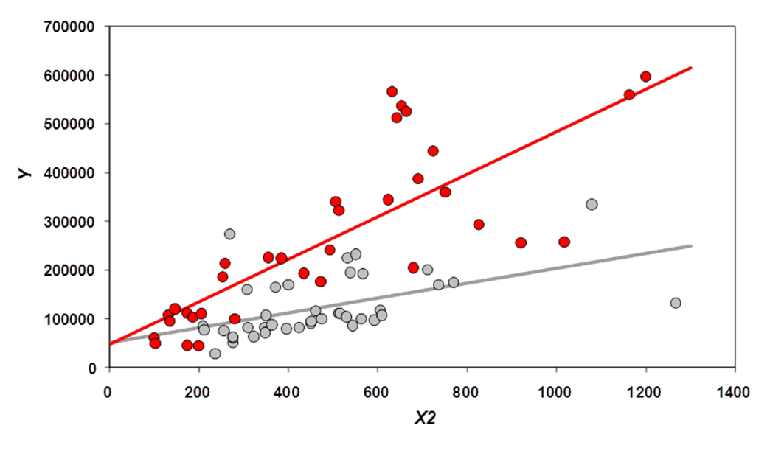

**استخدام كل من المتغير الصوري للميل والقاطع**::

اذا تم استخدام المتغيرين الصوريين في نفس الوقت نتيجة النموذج في الجدول 9.4 وتشير النتيجة ان تأثير الميل معنوي اما القاطع فيساوي الصفر.

|  |  |  |  |  |
| --- | --- | --- | --- | --- |
| Dependent Variable: WAGE | | |  |  |
| Method: Least Squares | | |  |  |
|  | | |  |  |
| Sample: 1 935 | |  |  |  |
| Included observations: 935 | | |  |  |
|  |  |  |  |  |
|  |  |  |  |  |
| Variable | Coefficient | Std. Error | t-Statistic | Prob. |
|  |  |  |  |  |
|  |  |  |  |  |
| MALE | 149.1039 | 139.6018 | 1.068066 | 0.2858 |
| IQ | 3.728518 | 0.849174 | 4.390756 | 0.0000 |
| MALE*IQ | 3.412121 | 1.350971 | 2.525680 | 0.0117 |
| C | 357.8567 | 84.78941 | 4.220535 | 0.0000 |
|  |  |  |  |  |
|  |  |  |  |  |
| R-squared | 0.458946 | Mean dependent var | | 957.9455 |
| Adjusted R-squared | 0.457202 | S.D. dependent var | | 404.3608 |
| S.E. of regression | 297.9121 | Akaike info criterion | | 14.23574 |
| Sum squared resid | 82627733 | Schwarz criterion | | 14.25645 |
| Log likelihood | -6651.210 | Hannan-Quinn criter. | | 14.24364 |
| F-statistic | 263.2382 | Durbin-Watson stat | | 0.450852 |
| Prob(F-statistic) | 0.000000 |  |  |  |
|  |  |  |  |  |
|  |  |  |  |  |

wage

***Y***

****1**

**Males**

**Females**

Female

IQ